LAPORAN PRAKTIKUM 13 MEDIAPIPE HAND
Minggu Ke-1
Nama : Beatris Celsica Cahya
NIM : 234308064
Kelas : TKA-6C
Akun Github (Tautan) : https://github.com/beatriscelsica

- Pendahuluan
MediaPipe merupakan sebuah framework yang digunakan untuk mengembangkan sistem pemrosesan data berbasis machine learning, seperti pengolahan video, citra, dan audio secara real-time. Framework ini dikembangkan oleh Google dan bersifat open-source, sehingga dapat digunakan secara bebas dalam berbagai aplikasi, khususnya di bidang computer vision. Dalam bahasa pemrograman Python, MediaPipe mudah diimplementasikan karena menyediakan library yang ringan dan dapat diintegrasikan dengan OpenCV. Proses instalasi MediaPipe dapat dilakukan melalui terminal menggunakan perintah pip install mediapipe. Salah satu modul yang sering digunakan adalah MediaPipe Hands, yaitu modul yang berfungsi untuk mendeteksi dan melacak pergerakan tangan serta menampilkan titik-titik landmark pada setiap jari. Dengan adanya modul ini, sistem dapat mengenali posisi dan gestur tangan secara akurat dan efisien.

- Tujuan:
- Mempermudah deteksi dan pelacakan tangan secara real-time. MediaPipe Hands memungkinkan sistem untuk mendeteksi dan melacak pergerakan tangan dengan cepat dan akurat menggunakan kamera, sehingga cocok digunakan pada aplikasi yang membutuhkan respons waktu nyata.
- Meningkatkan interaksi manusia dengan komputer (Human-Computer Interaction).
Teknologi ini dapat digunakan sebagai media input berbasis gestur, sehingga pengguna dapat mengontrol sistem tanpa menggunakan perangkat fisik seperti keyboard atau mouse.
- Mendukung pengembangan aplikasi berbasis computer vision. MediaPipe Hands dapat dimanfaatkan dalam berbagai aplikasi, seperti pengenalan gestur, augmented reality (AR), virtual reality (VR), permainan interaktif, serta sistem pembelajaran berbasis visual.
- Efisiensi dalam pengembangan system. Dengan library yang siap pakai dan dokumentasi yang lengkap, MediaPipe Hands mempercepat proses pengembangan aplikasi tanpa harus membangun algoritma deteksi tangan dari awal.
- Akurasi dan stabilitas tinggi. Modul ini mampu mengenali 21 titik landmark tangan dengan presisi tinggi, sehingga dapat digunakan untuk analisis gerakan tangan yang detail.
- Manfaat:
- Mempermudah deteksi dan pelacakan tangan secara real-time. MediaPipe Hands memungkinkan sistem untuk mendeteksi dan melacak pergerakan tangan dengan cepat dan akurat menggunakan kamera, sehingga cocok digunakan pada aplikasi yang membutuhkan respons waktu nyata.
- Meningkatkan interaksi manusia dengan komputer (Human-Computer Interaction). Teknologi ini dapat digunakan sebagai media input berbasis gestur, sehingga pengguna dapat mengontrol sistem tanpa menggunakan perangkat fisik seperti keyboard atau mouse.
- Mendukung pengembangan aplikasi berbasis computer vision. MediaPipe Hands dapat dimanfaatkan dalam berbagai aplikasi, seperti pengenalan gestur, augmented reality (AR), virtual reality (VR), permainan interaktif, serta sistem pembelajaran berbasis visual.
- Efisiensi dalam pengembangan system. Dengan library yang siap pakai dan dokumentasi yang lengkap, MediaPipe Hands mempercepat proses pengembangan aplikasi tanpa harus membangun algoritma deteksi tangan dari awal.
- Akurasi dan stabilitas tinggi. Modul ini mampu mengenali 21 titik landmark tangan dengan presisi tinggi, sehingga dapat digunakan untuk analisis gerakan tangan yang detail.

- Hasil Running Program
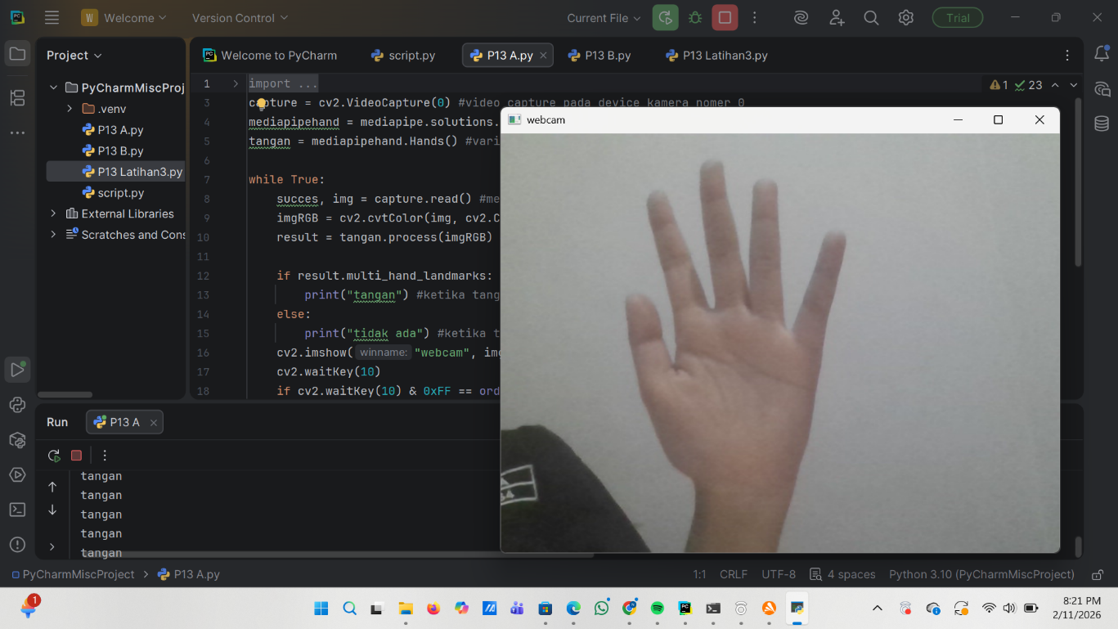
- Percobaan A

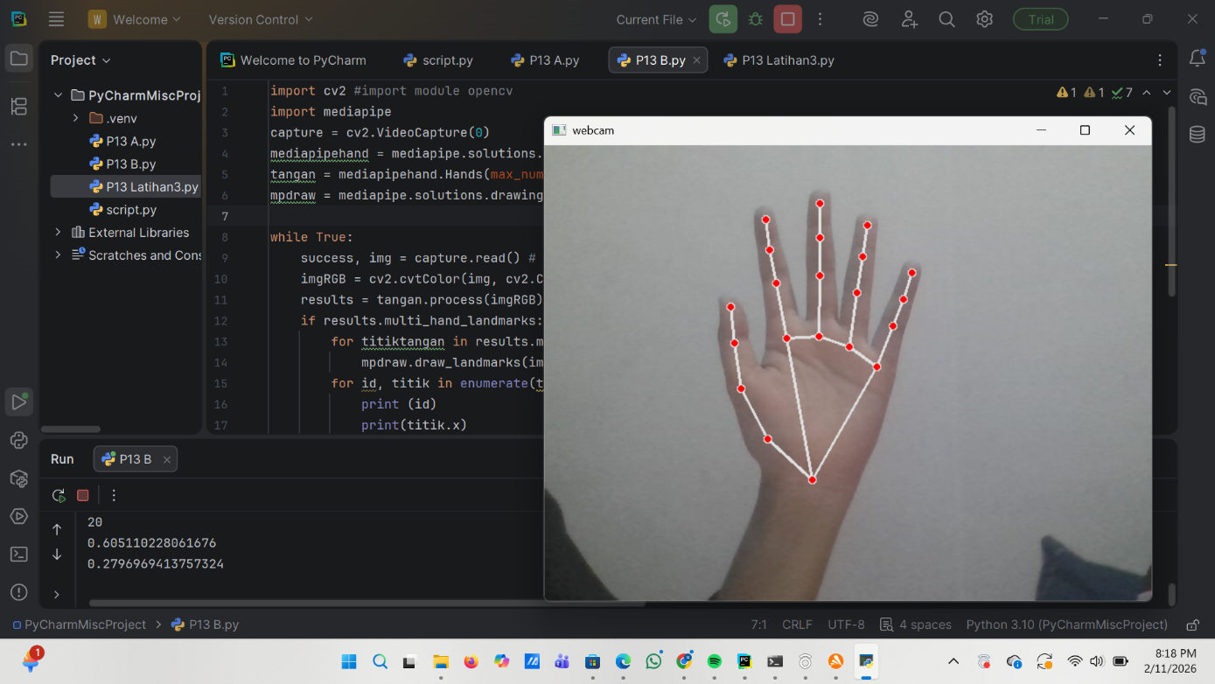
- Percobaan B

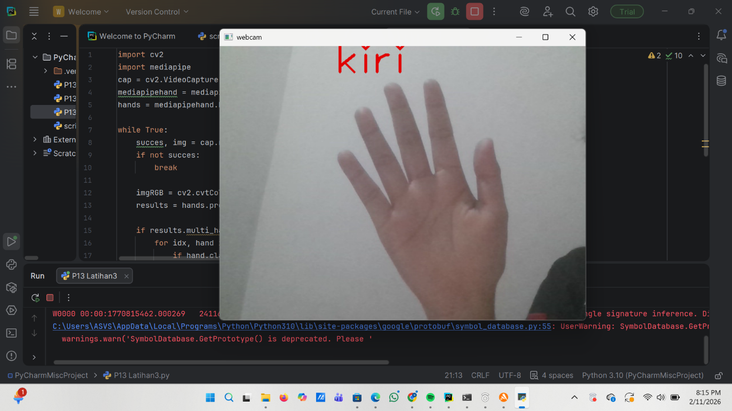
- Latihan A
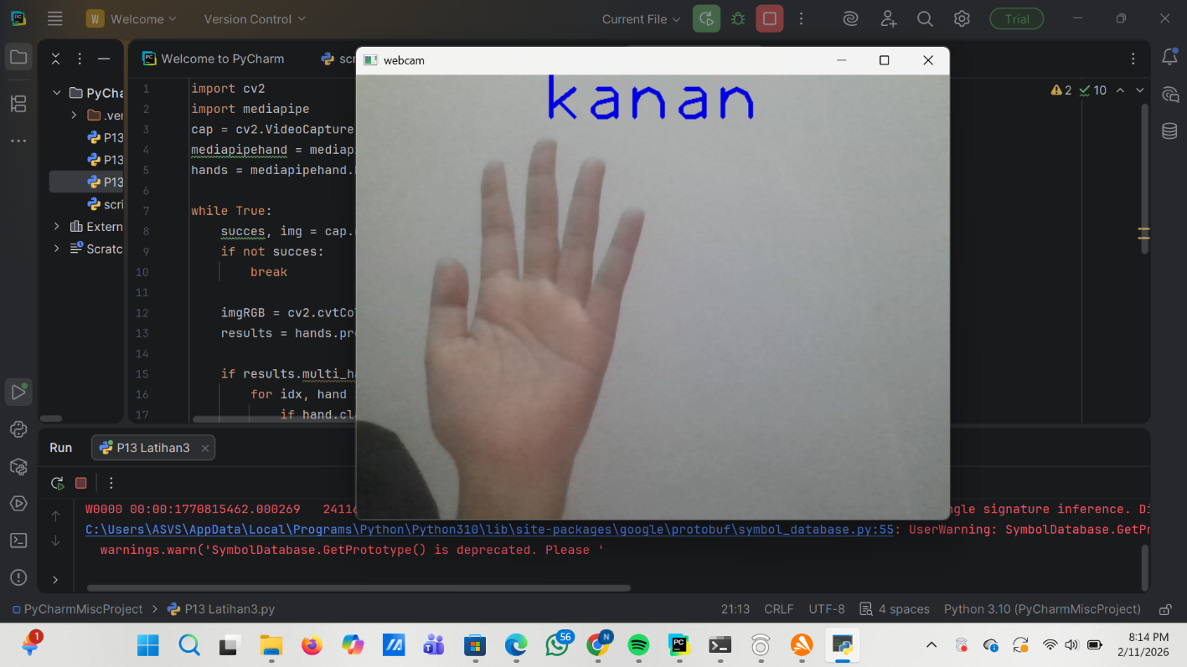

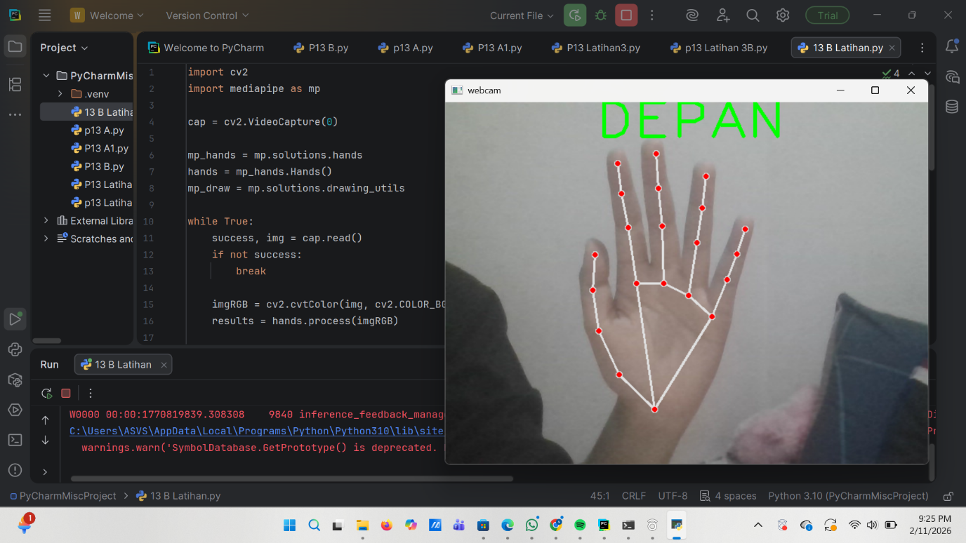
- Latihan B
